**Открытие охоты на косулю**

Согласно Правилам охоты, с 15 мая по 30 сентября в Беларуси разрешена охота на взрослых самцов косули, а также на селекционных животных данного вида любого пола и возраста.

Охота на косулю разрешается круглосуточно и может осуществляться из засады или с подхода. В качестве орудий охоты допускается использование нарезного (с дульной энергией пули свыше 1500 джоулей), гладкоствольного (с использованием патронов, снаряженных пулей или картечью) и метательного (охотничьи луки и арбалеты) охотничьего оружия.

Разрешения на добычу косули реализуются охотникам пользователями охотничьих угодий в соответствии с утвержденными планами изъятия охотничьих животных нормируемых видов.

Необходимо отметить, что рога самцов косули к середине мая полностью очищаются от кожи и являются желанным трофеем для большинства охотников. Численность популяции косули в Республике Беларусь ежегодно увеличивается.

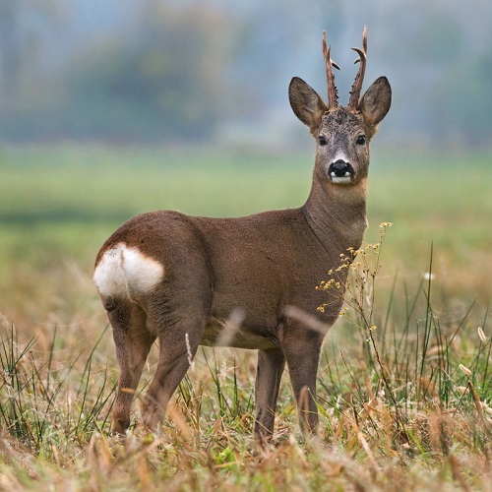

Напоминаем, что незаконная добыча косули влечет уголовную ответственность в со статьей 282 Уголовного кодекса Республики Беларусь и предусматривает лишение права на охоту со штрафом, ограничение свободы на срок до двух лет или лишение свободы на срок до трех лет. Кроме того, лицо, совершившее данное преступление, обязано возместить причиненный окружающей среде вред в размере 120 базовых величин за каждую незаконно добытую особь косули.

Следует помнить о необходимости соблюдать Правила охоты и уважать природу, чтобы сохранить баланс и обеспечить рациональное (устойчивое) использование охотничьих ресурсов.

**Если Вы располагаете информацией о совершенных, совершаемых или готовящихся фактах нарушений природоохранного законодательства, просим сообщить об этом в Лепельскую межрайонную инспекцию охраны животного и растительного мира по адресу: ул. Соловьева д.4 тел. +375 29 291-42-55; 802132 3-43-85 или по телефону горячей линии Госинспекции 8-033-333-60-00 или 8-017-390-00-00 (круглосуточно).**